E-knihy z katalógu Miestna knižnica Petržalka:
Miestna knižnica Petržalka v spolupráci s portálom eReading.cz ponúka požičiavanie e-kníh. Vypožičané e-knihy je možné čítať len na čítačkách odporučených www.eReading.cz http://www.ereading.cz/cs/jak-cist-eknihy čítačky eReading, čítačky Amazon Kindle, ostatné čítačky elektronických kníh s technológiou elektronického atramentu (Pocketbook, Bookeen, Sony, Nook, Hanlin, ...) na telefónoch a tabletoch Apple iPad a iPhone s operačným systémom Android a iOS a Počítač s Microsoft Windows alebo Mac OS X pomocou aplikácie eReading.cz
- Požičiavanie je bezplatné pre všetkých registrovaných čitateľov Miestnej knižnice Petržalka.
- Dĺžka výpožičky je 21 dní, po uplynutí tejto doby sa výpožička automaticky zablokuje.
- Knihu nie je možné predčasne vrátiť.
- Čitateľ môže mať zároveň požičané 2 tituly.

Čo je nutné urobiť pred prvým požičiavaním?
- prihlásiť sa do svojho čitateľského konta cez on-line katalóg Carmen, na stránke www.kniznicapetrzalka.sk (číslo čitateľského preukazu a PIN ),
- musíte sa bezplatne zaregistrovať na portáli eReading.cz (uvedený mail musí byť totožný s mailom uvedeným na prihláške v knižnici),
- e-knihy sú dostupné na stránke knižnice: www.kniznicapetrzalka.sk

POSTUP PRI VYPOŽIČIAVANÍ E-KNÍH
1. Pri registrácii v knižnici uveďte na prihlášku svoju emailovú adresu, alebo dodatočne nahláste na svojej pobočke emailovú adresu (registráciu v knižnici musíte vykonať prvou osobnou návštevou v knižnici).
2. Zaregistrujte sa bezplatne na stránke www.ereading.cz
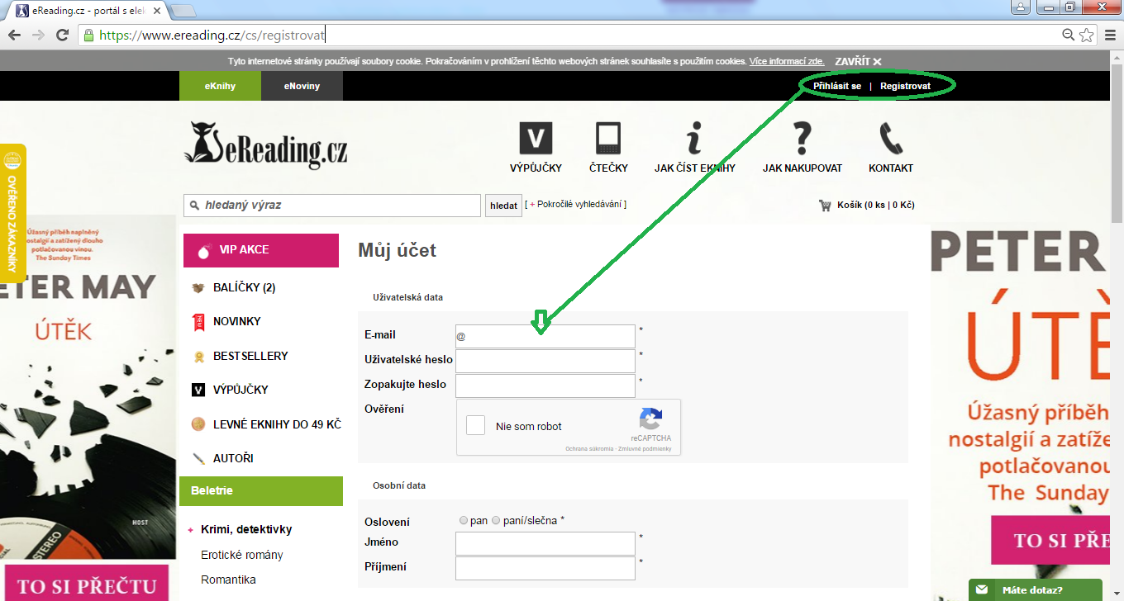
3. Vyhľadajte si e-knihy v katalógu knižnice na stránke https://carmen.kniznicapetrzalka.sk/Carmen/ napíšte do vyhľadá-vacieho poľa slovo: „ereading“ a zobrazia sa Vám všetky e-knihy. Ak chcete vyhľadať konkrétny titul, dá sa podľa názvu.

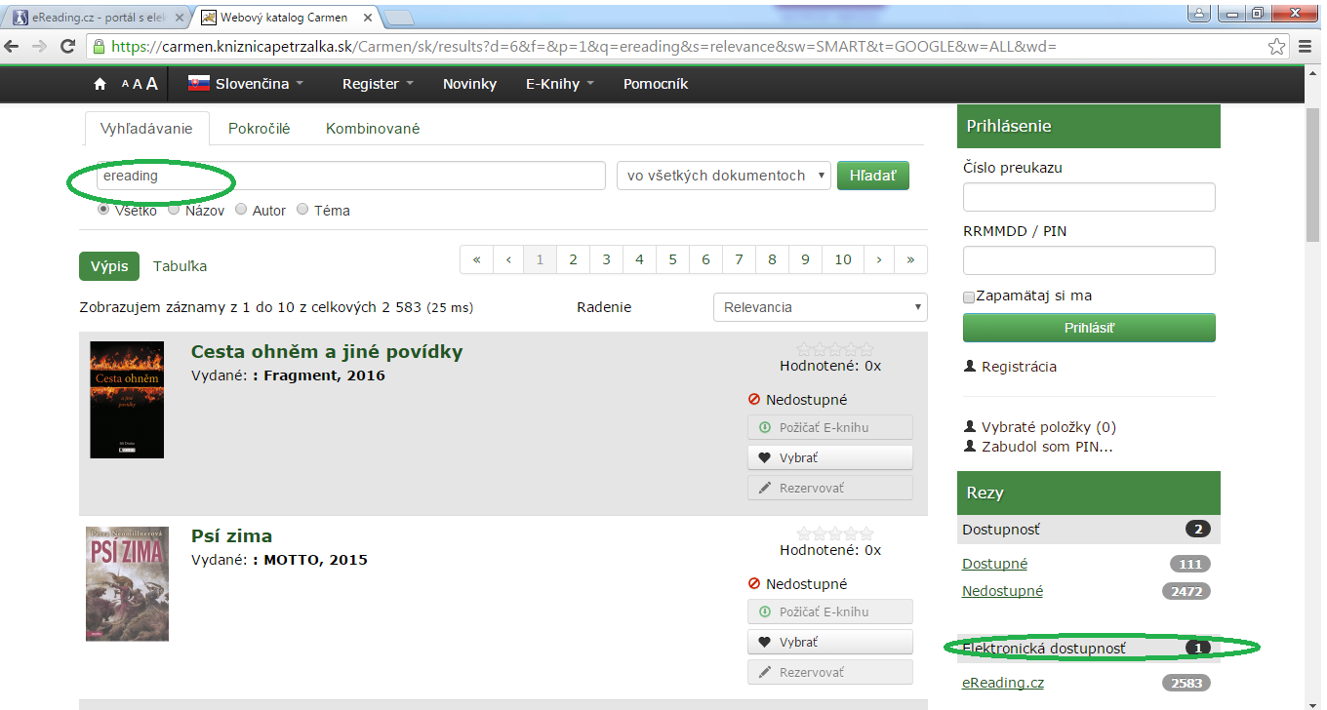

4. Pokiaľ má tlačená kniha elektronickú podobu, nájdete odkaz priamo pri zázname knihy. Všetky knihy, ktoré v katalógu majú túto možnosť si môžete stiahnuť aj elektronicky.
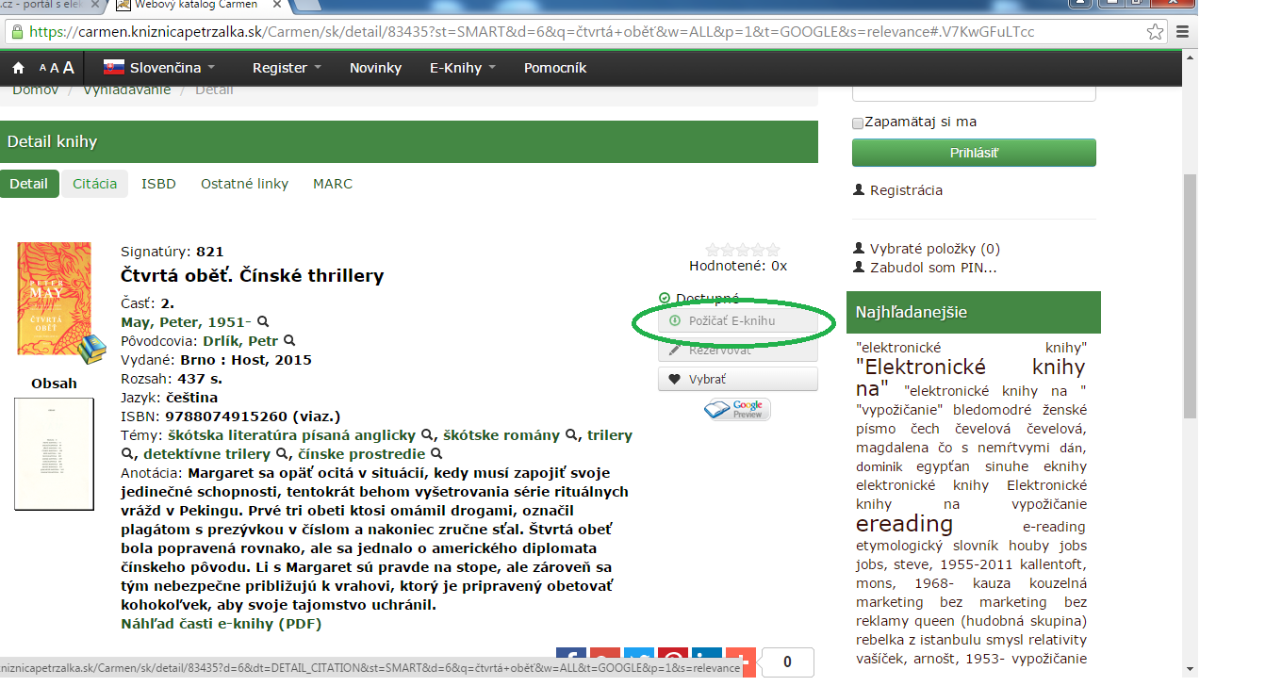

5. Ak ste sa rozhodli knihu si stiahnuť /požičať, musíte byť prihlásený v online-katalógu Carmen (prihlasovacie údaje získate aj u pracovníkov knižnice)
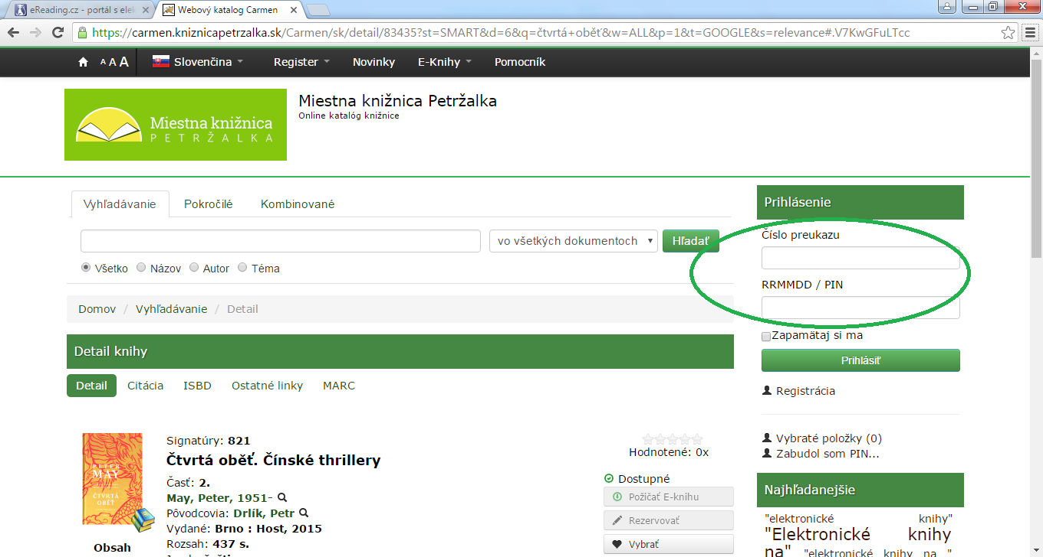

6. Po prihlásení a vyhľadaní titulu kliknete na Požičať e-knihu
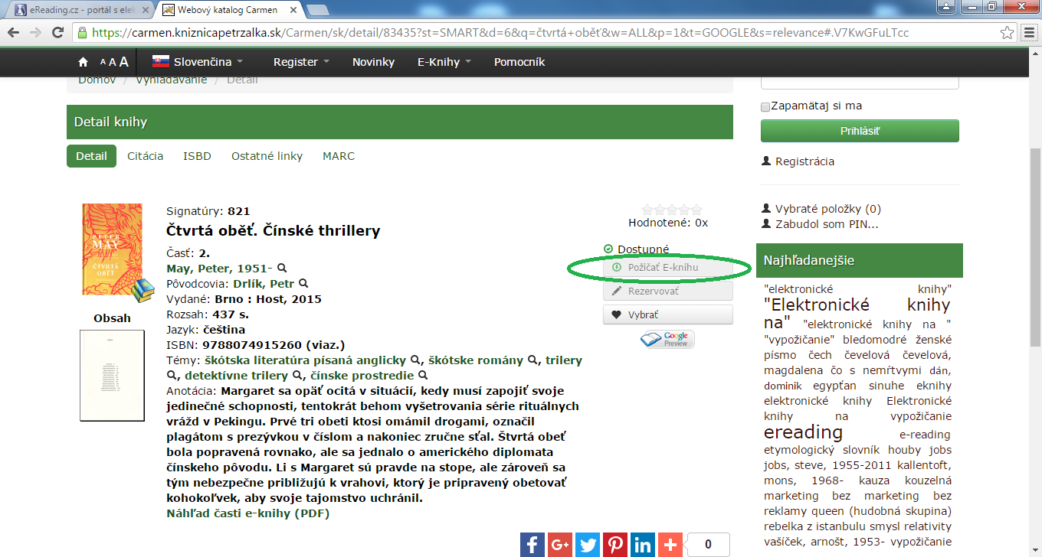

7. Po prečítaní podmienok potvrďte súhlas s podmienkami a dajte Vyžiadať si e-knihu. Kde dáte súhlas s podmienkami a opäť potvrdíte vyžiadanie knihy.
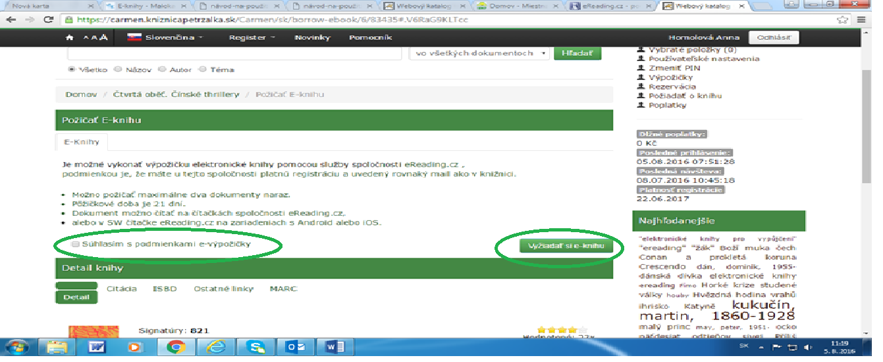
8. Prečítajte si záverečnú informáciu o výpožičke s uvedením dátumu platnosti výpožičke

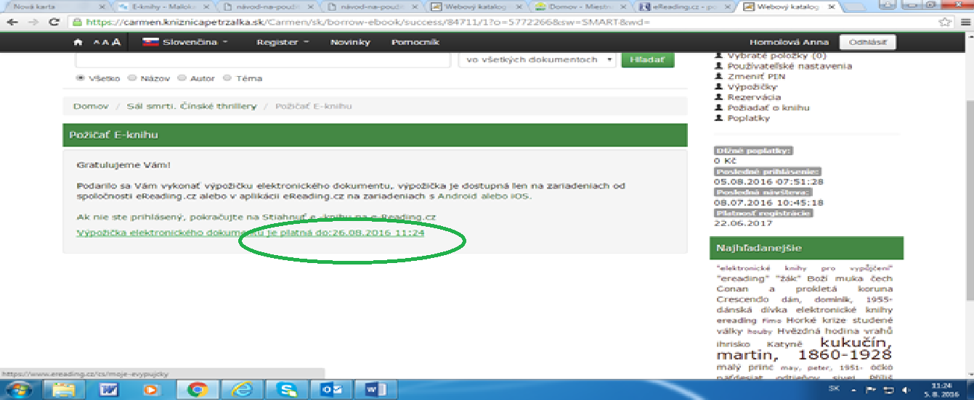

9. Na vašu mailovú adresu príde oznam z knižnice so súhrnom informácií, kliknite na odkaz
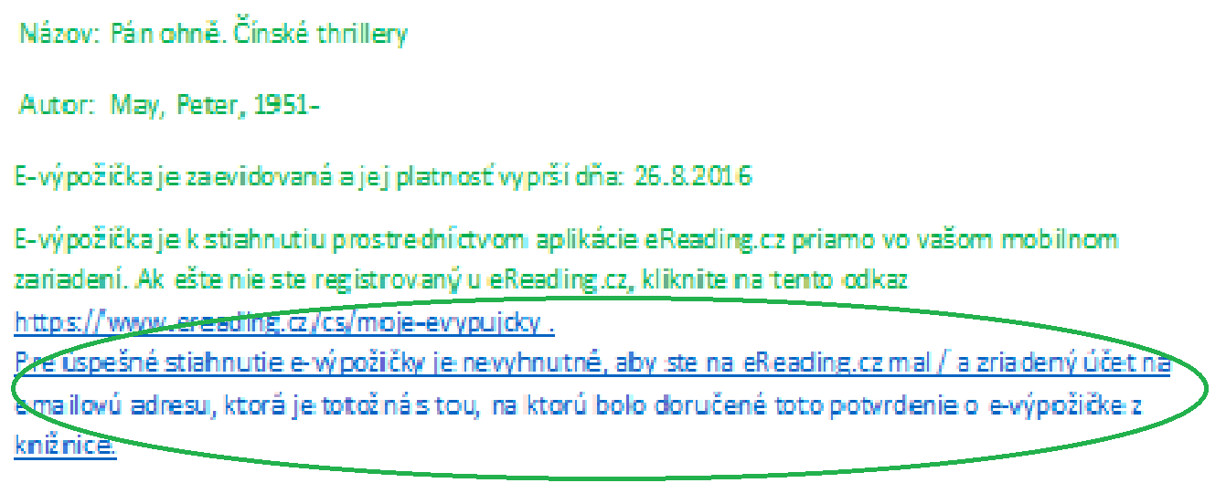

10. Budete presmerovaný na stránku ereading.cz, na svoje konto, kde sa Vám ukážu možnosti stiahnutia knihy

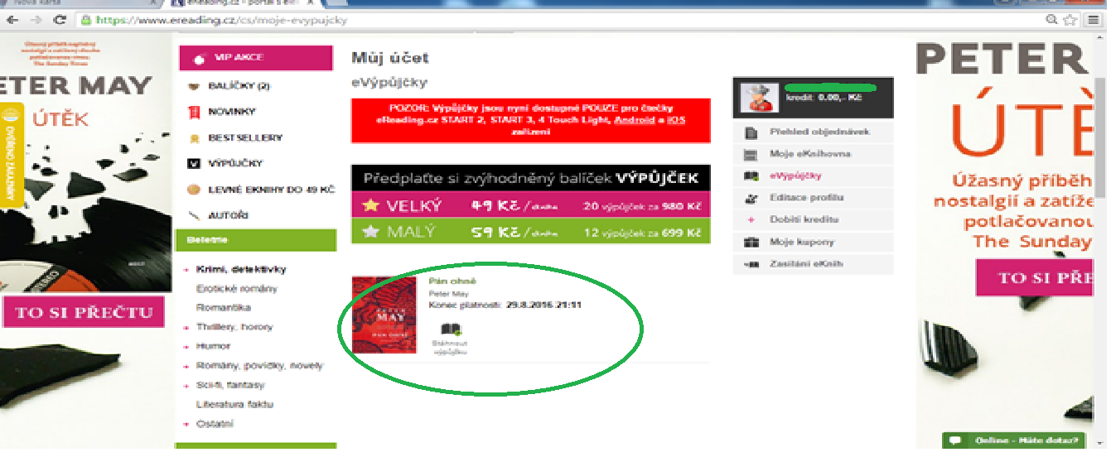

11. Do telefónu resp. tabletu si treba stiahnuť bezplatnú aplikáciu eReading.cz

12. Vyberiete si postup, ktorý Vám vyhovuje a môžete čítať.

Prípadne otázky píšte na adresu: kniznica@kniznicapetrzalka.sk
Prajeme pekné čítanie a veríme, že budete s novou službou spokojní.

